武汉理工大学毕业设计（论文）

基于AIS的船舶显示监控系统开发

学院（系）： 计算机与人工智能学院
专业班级： 物联网工程专业1902班
学生姓名： xxxx
指导教师： 陈先桥

学位论文原创性声明

本人郑重声明：所呈交的论文是本人在导师的指导下独立进行研究所取得的研究成果。除了文中特别加以标注引用的内容外，本论文不包括任何其他个人或集体已经发表或撰写的成果作品。本人完全意识到本声明的法律后果由本人承担。

作者签名：
年 月 日

学位论文版权使用授权书

本学位论文作者完全了解学校有关保障、使用学位论文的规定，同意学校保留并向有关学位论文管理部门或机构送交论文的复印件和电子版，允许论文被查阅和借阅。本人授权省级优秀学士论文评选机构将本学位论文的全部或部分内容编入有关数据进行检索，可以采用影印、缩印或扫描等复制手段保存和汇编本学位论文。
本学位论文属于1、保密囗，在 年解密后适用本授权书
2、不保密囗 。
（请在以上相应方框内打“√”）

作者签名： 年 月 日
导师签名： 年 月 日

摘 要
船舶监控在海事部门和港口航运企业中扮演着关键角色。然而，传统使用的雷达或语音系统无法实现实时和快速监控^{[1]}。为了克服这个问题，相关研究人员开发了自动识别系统，英文简称AIS。该系统运作于超高频率的海上移动频段，具备自主和持续地在船舶之间以及船舶与岸台之间广播信息的能力。它可用于交换船舶的MMSI识别码、经纬度位置坐标、航迹向和船速等数据。该系统能够获取所需船舶的实时的或者静态的信息，从而能够实现对船舶进行全面的、即时的监测^{[2]}。因此，开发网页版的基于AIS的船舶显示监控系统对海上航行的船舶进行实时监控是十分有必要的。该系统以百度地图为主要的界面地图显示，并结合自动识别系统（AIS）和数据库系统，对全部配备AIS设备的船舶实施监控。监控系统使用上位机接收AIS设备传输过来的AIS船舶信息，并对其进行解析。解析后的数据被储存到船舶数据库中，并实时传送至百度地图平台以展示船舶的最新状态。监管人员可在百度地图平台上获取所需的船舶信息。
本系统是基于Spring Boot架构设计开发的一个简易的基于AIS的船舶显示监控系统。主要完成以下功能模块：
（1）数据采集。实时通信获取AIS船舶信息，依据通信协议，编写上位机通信接收、显示管理数据。
（2）编辑和修正船舶基本信息。 提供编辑和修正船舶基本信息，包含船舶的中文船名、英文船名、呼号、船长船宽、总吨、净吨、载重吨、是否危险品船等信息。
（3）定制船舶。 提供定制船舶，在船舶信息面板中可通过设置船舶标签定制关注船舶，定制标签的船舶会添加到关注船舶列表中，关注船舶颜色会改变，并高亮显示。
（4）GIS平台船舶显示。基于百度地图，显示船舶动态信息。提供自定义船舶属性显隐状态和显示时间。提供船首线/航迹线/矢量线的显示与隐藏开关。提供自定义设置航迹线和矢量线的显示时间。提供自定义设置无AIS信息更新时，AIS船舶在海图上的保留时长。

关键词：AIS;船舶监控系统；百度地图

Abstract
Ship monitoring plays a key role in the maritime sector and port shipping companies. However, traditionally used radar or voice systems are unable to achieve real-time and fast monitoring^{[1]}. To overcome this problem, researchers have developed the Automatic Identification System, or AIS for short, which operates in the maritime mobile frequency band at ultra-high frequencies and has the ability to broadcast information autonomously and continuously between ships and between ships and shore stations. It can be used to exchange data such as MMSI identification code, latitude and longitude position coordinates, track direction and ship speed of a ship. The system is capable of obtaining real-time or static information about the desired vessel, thus enabling comprehensive and immediate monitoring of the vessel^{[2]}. Therefore, it is necessary to develop a web-based AIS-based ship display monitoring system for real-time monitoring of ships sailing at sea. The system uses Baidu map as the main interface map display and combines automatic identification system (AIS) and database system to implement monitoring of all AIS-equipped ships. The monitoring system uses the host computer to receive the AIS ship information transmitted from the AIS equipment and parse it. The parsed data is stored in the ship database and transmitted to Baidu Map platform in real time to show the latest status of the ship. Supervisors can get the required ship information on Baidu Map platform.
This system is a simple AIS-based ship display monitoring system designed and developed based on Spring Boot architecture. The following functional modules are mainly accomplished:
(1) Data acquisition. Real-time communication obtains AIS ship information, and prepares upper computer communication to receive and display management data according to communication protocol.
(2) Edit and amend the basic information of ships. Provide editing and amending basic information of ships, including Chinese ship name, English ship name, call sign, ship's captain and ship's width, gross tonnage, net tonnage, dead weight tonnage, whether it is a dangerous goods ship, etc.
(3) Customized ships. Provide customized ships, you can customize concern ships by setting ship labels in the ship information panel, the ships with customized labels will be added to the concern ship list, the color of concern ships will be changed and highlighted.
(4) GIS platform ship display. Based on Baidu map, it displays ship dynamic information. Provide custom ship attribute display and hidden status and display time. Provide show and hide switch of bow line/track line/vector line. Provide custom setting of display time of track line and vector line. Provide custom setting of the retention time of AIS ships on the chart when there is no AIS information update.

Key Words: AIS; ship monitoring system; Baidu map

目录
第1章 绪论 1
1.1 目的及意义 1
1.2 国内外研究现状 2
1.3 主要研究内容 2
第2章 需求分析 4
2.1功能需求分析 4
2.2业务流程分析 4
2.3非功能需求分析 5
2.4系统可行性分析 6
2.4.1技术可行性分析 6
2.4.2经济可行性分析 6
2.4.3运行可行性分析 6
第3章 系统设计 7
3.1系统结构设计 7
3.2系统界面设计 7
3.3功能模块设计 10
3.4数据库设计 11
第4章 系统功能具体实现 14
4.1系统功能实现的关键技术 14
4.1.1前后端数据交互 14
4.1.2后端访问操作数据库 14
4.2系统功能实现详细介绍 16
4.2.1船舶监控功能实现 16
4.2.2关注列表功能实现 17
4.2.3查看轨迹功能实现 18
4.2.4轨迹回放功能实现 19
4.2.5船舶信息功能实现 20
第5章 系统测试 23
5.1测试环境 23
5.2功能测试用例 23
第6章 总结与展望 31
参考文献 32
致 谢 33

第1章 绪论

1.1 目的及意义
随着经济全球化，海上运输在全球供应链市场中发挥的作用愈发的重要，海上运输无论是对贸易和经济的影响，还是对贸易和发展的影响都时刻扮演着不可或缺的重要角色^{[3]}。尽管现代航行技术已经取得了巨大的突破，但是海上船舶相撞事故仍屡见不鲜，对海上交通安全造成了严重危害^{[1]}。调查研究发现，船舶安全事故的发生，常常与船舶管理和助航仪器设备的灵敏度不够有关，导致无法满足安全监测的要求。这种情况下，船舶设备无法提供及时和快速的监控。在过去的海上船舶相撞事件中，雷达一直是主要用于执行船舶安全监控系统的装置，而在航行过程中所使用的通讯设备通常为超高频无线电话。在正常运行时，雷达利用观测屏幕上呈现的物体反射波来进行辨识。但是，雷达的感应易受自然因素的扰乱，而且其提供的数据准确性和分辨能力都相对有限。由于缺乏与目标相关的详细信息，雷达难以满足海上运输管理的要求^{[4]}。另外，船舶之间采用VHF无线电话进行交流。然而，由于这种手动操作的通信方式效率较低，无法自动获取相遇船舶的身份，导致难以及时传达双方信息和了解彼此的航行意图。在实际航行过程中，达成避碰协议变得困难，因此频繁发生碰撞和海损事故^{[5]}。
AIS是自动识别系统的简称，它在极高频海上移动频段上工作，是一种自主、连续的广播系统。配备AIS系统的船舶可以自动向其他配备AIS系统的船舶和岸站广播本船的动态信息、静态信息和其他导航信息^{[6]}，包括船舶MMSI识别码、实时经纬度位置信息、航行速度和航行状态等船舶基本信息。通过船载AIS技术，可以准确获取船舶的相关信息，以实现实时地、全方位地监控船舶。这不仅对实现区域监控具有重要作用，而且对确保海上船舶的安全航行具有重要意义。
此外，当今是信息网络技术飞速发展的时代，互联网已经广泛深入到人们生产生活的各个领域，给人们的生活品质和水平带来了巨大的影响^{[7]}。二十一世纪以来，自网络与通信技术之后，物联网作为第三次的革新，其关键技术也取得了巨大的成功^{[8]}，当今的各种船舶监控系统几乎都离不开物联网。
基于上述情况，决定结合AIS系统、百度地图系统和数据库技术，采用Spring Boot框架，开发一个网页版的基于AIS的船舶显示监控系统，对配备AIS设备的船舶实行监控，保证船舶在海上的航行安全。

1.2 国内外研究现状
AIS最初是在1990年代作为一个安全系统开发的，但后来也被用于其他目的，如安全、监测捕鱼活动和调查污染事件^{[9]}。1999年，国际海事组织（IMO）通过了《强制安装AIS决定》，从2002年7月1日开始逐步要求船舶安装AIS设备^{[10]}。
在国外，一些相关机构已经在AIS信息应用领域展开研究，并取得了较为显著的进展。国外多家船舶开发商，如英国船舶制造公司和瑞典SAAB公司，已经研发了基于自动识别系统（AIS）和雷达技术的船舶监控系统。然而，这些系统的费用较高，并且有时无法完全满足用户的要求。
在国内，尽管我国在AIS研究领域起步相对较晚，与其他先进国家相比稍有落后，但其随后的发展速度十分迅速。我国的相关研究人员已经成功研究了多种船舶监测系统，其中一些系统已经开始实施，并且正在不断进行进一步改良和完善。例如，在2012年，刘信文基于电子海图系统，开发了一个分布式AIS船舶实时动态监控系统，该系统能够解析监控中心接收的AIS信息，并将其存储到数据库中，从而能够在电子海图上展示船舶信息^{[2]}。在2013年，方淡玉等人成功开发了一种基于船舶六自由度运动的船舶航行安全实时监控系统。该系统解决了船舶在航行过程中无法准确测定船舶状态和无法实时调整合理吃水差的难题^{[11]}。在同一年，杨述全设计了一个船舶动态监控系统，该系统利用AIS、GPS等设备采集的数据，并采用asp.net4.0技术和oracle数据库，能够取代人工管理^{[12]}。在2015年，黄海广等人提出了一种基于多源定位数据的实时船舶监控系统，该系统不仅实现对船舶位置信息的即时监控，还实现了对船舶航行轨迹的快速回放。不仅如此，该系统还促进了不同类型船舶终端之间的信息交流，推动了我国船舶监控物联网的发展^{[13]}。在2016年，秦培林等人设计了一个基于云计算的船舶监控系统，解决了低能见度下船舶的航行安全的问题^{[14]}。同年，贺银根等人提出一种可应用于远洋及近海的船舶航行远传监控系统^{[15]}。

1.3 主要研究内容
本系统为基于AIS的船舶显示监控系统，主要面向海事主管部门和港航企业。该系统能够提供实时的船舶位置和相关数据，使海事主管部门和港航企业能够更有效地监控和管理航运活动。这一系统的意义在于增强监管部门和企业对航行安全的管理能力，帮助预防潜在的安全风险和事故发生。同时，对于港航企业而言，该系统还具有重要的商业意义。通过实时获取船舶位置和航行信息，港航企业能够进行船舶调度和资源优化，提高作业效率和服务质量。准确的船舶位置和ETA信息可以帮助港口规划船舶进出港时间，优化船舶停泊和货物装卸流程，提高港口运营效率。主要完成以下内容：
（1）数据采集模块。实时通信获取AIS船舶信息，依据通信协议，编写上位机通信接收、显示管理数据。
（2）编辑和修正船舶基本信息模块。提供编辑和修正船舶基本信息，包含船舶的中文船名、英文船名、呼号、船长船宽、总吨、净吨、载重吨、是否危险品船等信息。
（3）定制船舶模块。提供定制船舶，在船舶信息面板中可通过设置船舶标签定制关注船舶，定制标签的船舶会添加到关注船舶列表中，关注船舶颜色会改变，并高亮显示。
（4）GIS平台船舶显示模块。基于百度地图，显示船舶动态信息。提供自定义船舶属性显隐状态和显示时间。提供船首线/航迹线/矢量线的显示与隐藏开关。提供自定义设置航迹线和矢量线的显示时间。提供自定义设置无AIS信息更新时，AIS船舶在海图上的保留时长。

第2章 需求分析

2.1功能需求分析
基于AIS的船舶显示监控系统主要面向海事主管部门和港航企业，该系统的功能主要是提供实时的船舶位置和相关数据，使海事主管部门和港航企业能够更有效地监控和管理航运活动。该系统利用自动识别系统（AIS）、百度地图系统和数据库技术，对所有装有AIS设备的船舶进行监控。监控系统通过上位机接收AIS接收机传来的AIS数据电文，并进行解析。解析后的数据被发送到船舶数据库进行存储，再被传送到百度地图平台上进行实时显示。监管人员在百度地图平台上可以获取所需船舶信息。主要功能如下：
（1）数据采集。实时通信获取AIS船舶信息，依据通信协议，编写上位机通信接收、显示管理数据。
（2）编辑和修正船舶基本信息。提供编辑和修正船舶基本信息，包含船舶的中文船名、英文船名、呼号、船长船宽、总吨、净吨、载重吨、是否危险品船等信息。
（3）定制船舶。提供定制船舶，在船舶信息面板中可通过设置船舶标签定制关注船舶，定制标签的船舶会添加到关注船舶列表中，关注船舶颜色会改变，并高亮显示。
（4）GIS平台船舶显示。基于百度地图，显示船舶动态信息。提供自定义船舶属性显隐状态和显示时间。提供船首线/航迹线/矢量线的显示与隐藏开关。提供自定义设置航迹线和矢量线的显示时间。提供自定义设置无AIS信息更新时，AIS船舶在海图上的保留时长。

2.2业务流程分析
基于AIS的船舶显示监控系统主要面向海事主管部门和港航企业，该系统能够提供实时的船舶位置和相关数据，使海事主管部门和港航企业能够更有效地监控和管理航运活动。基于AIS的船舶显示监控系统的业务流程图如图2.1所示。
关于该系统的业务流程分析主要如下：
（1）登录。海事主管部门或港航企业监管人员登录监控系统对船舶进行监控。
（2）接收AIS数据。系统通过接收AIS设备传输的船舶位置、速度、航向等数据，以及静态信息，如船名、船籍、尺寸等。
（3）数据处理。接收到的AIS数据需要经过处理和解析，提取有用的信息。处理步骤可能包括数据解码、数据验证、数据过滤和数据转换等。
（4）数据存储与分析。系统会将接收处理后的AIS数据存储到数据库中，以便后续的数据分析和查询。这些数据可以用于生成船舶列表、船舶轨迹，也可以用于查看回放以及查询、编辑和修正船舶信息等。
（5）船舶定位。系统根据AIS数据中的位置信息确定船舶的实时位置，并将其显示在百度地图上。
（6）船舶监控。系统可以根据特定的监控需求对船舶进行实时监控。监控内容可以包括航线追踪、速度监测、航向变化、靠港预警等。如果系统检测到潜在的风险或违规行为，可以触发警报或提醒监管人员进行进一步的处理。
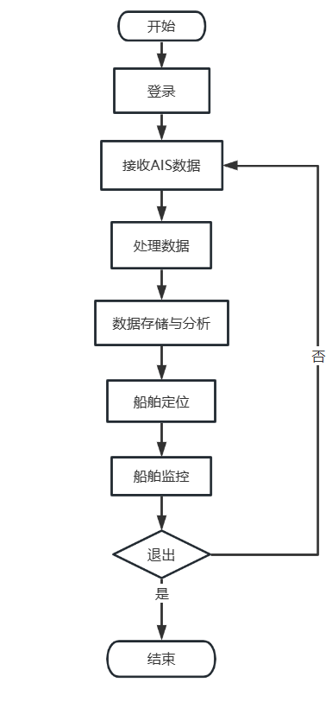
图2.1 系统业务流程图

2.3非功能需求分析
（1）扩展性需求
系统应具备可扩展性，以支持功能和环境的扩展。功能扩展允许在现有功能模块的基础上添加新的功能模块，而环境扩展要求系统能够适应运行环境的变化。
（2）正确性需求
用户对系统进行操作时，系统必须对其发送的请求进行准确响应，以确保系统的正常运行。同时，用户通过界面与后台进行数据交互，对数据库进行增删改查操作，必须确保数据库中的信息准确性。
（3）稳定性需求
系统应保持稳定的运行状态，在正常运行的情况下不会发生任何异常报错，并且具备足够的承载能力，能够应对用户数量的增加而不会导致系统宕机。

2.4系统可行性分析

2.4.1技术可行性分析
基于AIS的船舶显示监控系统技术方面具备可行性，涵盖了网络硬件和软件资源。该系统采用了成熟的技术，如Spring Boot框架和Mysql数据库管理，同时利用Axios实现前后端数据交互。这些技术已经被广泛应用，因此实现该系统的难度较小。借助这些技术，系统能够达到预期的功能目标，并且在规定的时间内完成开发。

2.4.2经济可行性分析
基于AIS的船舶显示监控系统在经济可行性方面具有潜力。首先，AIS技术已经成为国际海事行业的标准，几乎所有商船都配备了AIS设备。这意味着在成本上，没有额外的设备投资，只需通过接收和解析AIS信号来建立监控系统。其次，船舶显示监控系统可以提供实时的船舶位置、速度和航向信息，帮助监管机构和航运公司更好地管理船舶流量和安全。通过及时掌握船舶位置信息，可以避免碰撞事故和减少船舶堵塞，提高海上交通效率。此外，船舶显示监控系统还可以用于海上巡逻、渔船管理和海洋资源保护等方面。通过实时监控船舶活动，可以有效打击非法渔业和海上违法行为，降低执法成本。

2.4.3运行可行性分析
基于AIS的船舶显示监控系统在运行可行性方面具有一定的优势。首先，AIS技术已经成为国际海事行业的标准，几乎所有商船都配备了AIS设备。这意味着基于AIS的船舶显示监控系统可以直接利用现有的设备和基础设施，无需额外的硬件投资。其次，AIS系统提供的船舶位置、速度和航向等信息具有实时性和准确性，能够为监控系统提供可靠的数据来源。这使得船舶显示监控系统能够实时跟踪和显示船舶的位置和动态信息，为航运管理和安全决策提供有力支持。此外，基于AIS的船舶显示监控系统还可以通过与其他航管系统和监管平台的集成，实现数据共享和协同操作。这将进一步提高系统的运行效率和整体功能，实现更好的航运管理和监控。

第3章 系统设计

3.1系统结构设计
本系统为基于AIS的船舶显示监控系统，主要分为以下五个主要模块：船舶监控、关注列表、查看轨迹、轨迹回放、以及船舶信息。总体功能结构图如图3.1所示。
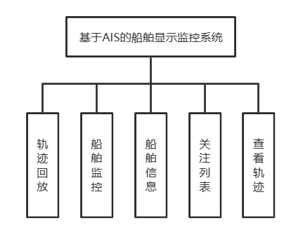
图3.1 总体功能结构图

3.2系统界面设计
（1）登录界面：由三个输入文本框、一个登录按钮、一个注册入口组成，输入正确的用户名、密码和验证码后点击登录按钮可进入船舶监控系统主界面。如图3.2所示。
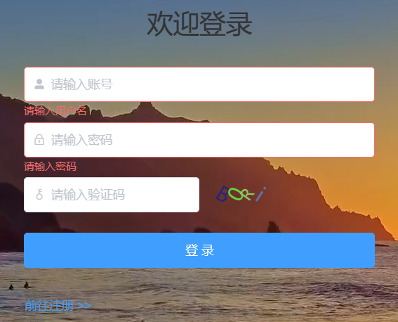
图3.2 登录界面

（2）注册界面：由三个输入文本框和一个注册按钮组成，输入用户名、密码、密码进行用户注册，两次密码一致且用户名未注册过则注册成功。如图3.3所示。
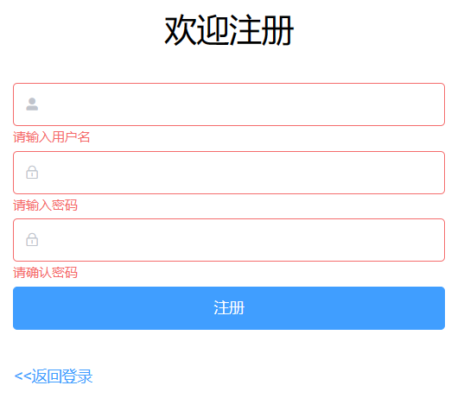
图3.3 注册界面

（3）船舶监控主界面：整个界面可以拆分为三个组件，首先是顶部的组件，用于显示系统标题以及监管人员信息。其次是，左侧的组件，用于展示选择功能模块。这两部分组件是固定的，不会随着功能模块切换而改变。最后就是整个界面的主体部分，也就是相应功能模块的展示界面。就当前来说就是“船舶监控”主界面，也是登录后默认的主界面。该模块可以将船舶展示在百度地图上，使得监管人员可以进行监控。此外上方还会展示关注的船舶的靠离泊信息，便于监管人员获知要进行靠离泊的船舶信息。如图3.4所示。
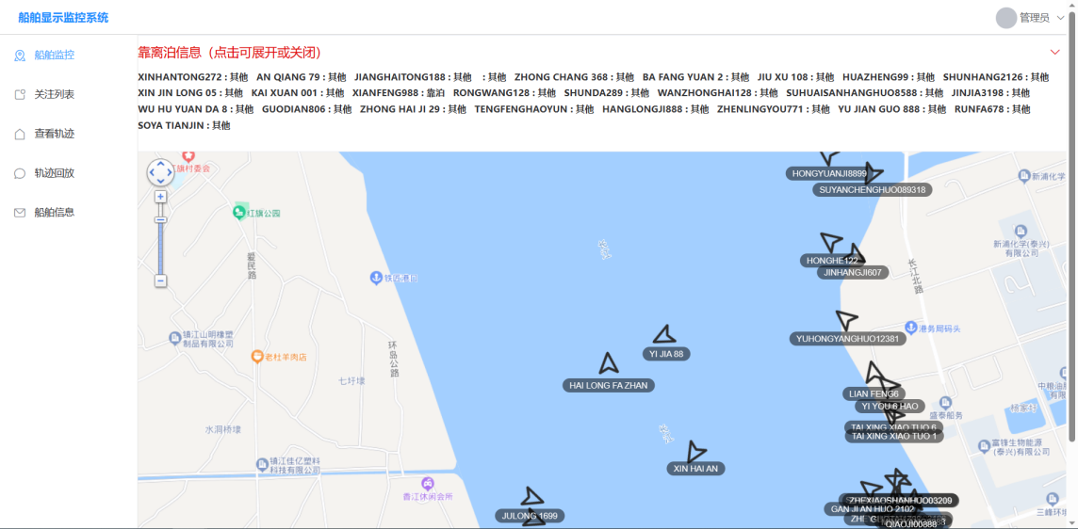
图3.4 船舶监控主界面

（4）船舶关注列表界面：界面主体部分由一个表格、两个按钮、一个搜索框组成。点击“新增关注”按钮，在弹出的页面输入某个船舶的MMSI即可将该船舶加入表格中。点击“查询”按钮可将后台查询到的数据动态加载到表格中向监管人员展示。同时在搜索框中输入船舶的MMSI或泊位或船名，可以对船舶进行模糊查询。此外点击表格中的“操作”列中的“取消关注”按钮可对船舶取消关注；也可点击“查看轨迹”按钮，并在弹窗中选择想要查看的时间即可对特定船舶进行查看轨迹操作。如图3.5所示。
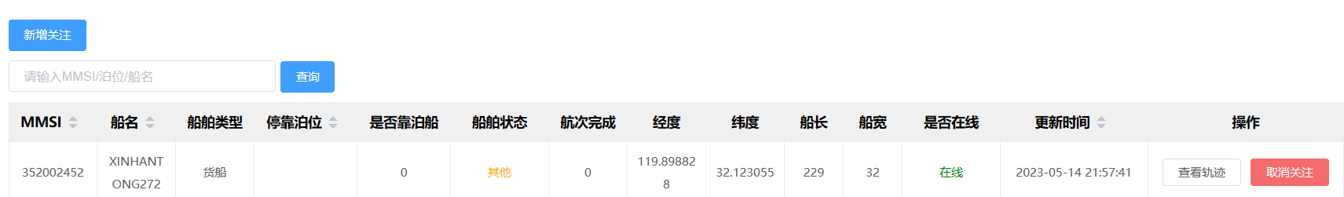
图3.5 船舶关注列表界面

（5）查看轨迹界面：该界面主体是一个百度地图，需要先输入要进行查看的船舶的MMSI号并选择时间，之后点击“查询”按钮（或者在“关注列表”界面对某个船舶点击“查看轨迹”按钮后，会跳转到该界面），然后就会进行该船舶位置打点以及轨迹连接操作，点击相应的点位会出现相应时间的船舶信息。如图3.6所示。
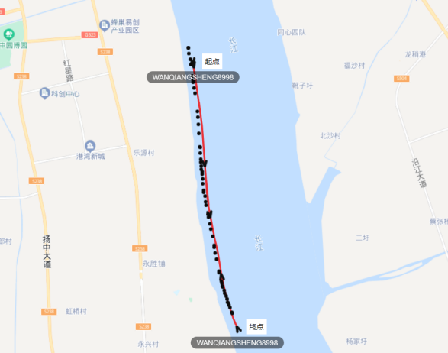
图3.6 查看轨迹界面

（6）轨迹回放界面：该界面主体是一个百度地图，有一个弹窗，里面有一个MMSI输入框，还有一个时间选择器，还有两个按钮。在点击进入该模块时，需要先输入要进行回放的船舶的MMSI号并选择时间，之后点击“查询”按钮，即可进行回放操作。如图3.7所示。
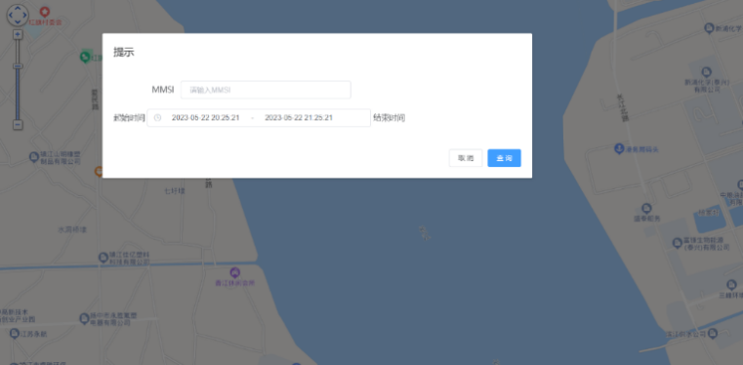
图3.7 轨迹回放界面
（7）船舶信息界面：界面主体部分由一个表格、一个按钮、一个搜索框组成。点击“查询”按钮可将后台查询到的数据动态加载到表格中向监管人员展示。同时在搜索框中输入船舶的MMSI，可以对船舶进行模糊查询。此外点击表格中的“操作”列中的“删除”按钮可对船舶进行删除；也可点击“编辑”按钮，在弹窗中对特定船舶进行编辑和修正船舶基本信息操作。如图3.8所示。
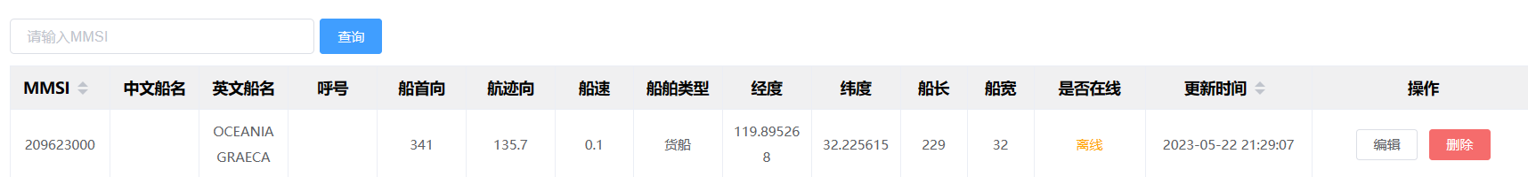
图3.8 船舶信息界面

3.3功能模块设计
（1）船舶监控模块：将船舶展示在百度地图上，使得监管人员可以进行监控。监管人员可以左键点击船舶图标查看船舶的基本信息，包括MMSI号、船名、位置等；也可以右键点击船舶图标添加（或取消）关注、进行（或取消）跟踪船舶。关注船舶会将该船舶添加到关注列表；跟踪船舶会将船舶图标置为红色。此外，上方还会展示关注的船舶的靠离泊信息，便于监管人员获知要进行靠离泊的船舶信息。
（2）关注列表模块：监管人员点击“新增关注”按钮，在弹出的页面输入某个船舶的MMSI即可将该船舶加入表格中。点击“查询”按钮可将后台查询到的数据动态加载到表格中向监管人员展示。同时在搜索框中输入船舶的MMSI或泊位或船名，可以对船舶进行模糊查询。此外，点击表格中的“操作”列中的“取消关注”按钮可对船舶取消关注；也可点击“查看轨迹”按钮，并在弹窗中选择想要查看的时间即可对特定船舶进行查看轨迹操作。
（3）查看轨迹模块：在点击进入该模块时，需要先输入要进行查看的船舶的MMSI号并选择时间，之后点击“查询”按钮，就会进行该船舶位置打点以及轨迹连接操作，点击相应的点位会出现相应时间的船舶信息。
（4）轨迹回放模块：在点击进入该模块时，需要先输入要进行回放的船舶的MMSI号并选择回放时间，之后点击“查询”按钮，即可进行回放操作。
（5）船舶信息模块：点击“查询”按钮可将后台查询到的数据动态加载到表格中向监管人员展示。同时在搜索框中输入船舶的MMSI，可以对船舶进行模糊查询。此外点击表格中的“操作”列中的“删除”按钮可对船舶进行删除；也可点击“编辑”按钮，在弹窗中对特定船舶进行编辑和修正船舶基本信息操作。

3.4数据库设计
数据库中有四个表，分别是用户信息表、船舶信息表、船舶轨迹表、关注船舶表。用户信息表中保存了用户的登录信息；船舶信息表保存了各个船舶的MMSI、船名、船长、船宽、位置等船舶基本信息；船舶轨迹表保存了各个船舶的MMSI、船名、实时位置、航迹向、船首向、停靠泊位、速度等动态信息；关注船舶表保存了被添加关注的船舶的信息，包括MMSI、船名、船长、船宽、位置等船舶基本信息。如表3.1-3.4所示。

- 用户信息表user
字段名 | 数据类型 | 字段说明 | 完整性约束条件
id | Int | 用户编号 | NOT NULL,PRIMARY KEY
username | Varchar(255) | 用户名 | NOT NULL,UNIQUE
password | Varchar(255) | 用户密码 | NOT NULL
nick_name | Varchar(255) | 昵称 | NOT NULL
sex | Varchar(255) | 性别 | NOT NULL

- 船舶信息表shipinfo
字段名 | 数据类型 | 字段说明 | 完整性约束条件
MMSI | Varchar(20) | MMSI主键 | NOT NULL,PRIMARY KEY
ShipName | Varchar(21) | 船名 | NOT NULL
ShipType | Varchar(21) | 船舶类型 | NOT NULL
ShipLength | Float | 船舶长度 | NOT NULL
ShipWidth | Float | 船舶宽度 | NOT NULL
PreTime | Varchar(20) | 预抵港时间 | NOT NULL
ArriveTime | Varchar(20) | 到港时间 | NOT NULL
LeaveTime | Varchar(20) | 离港时间 | NOT NULL
ArriveBerth | Varchar(20) | 靠泊时间 | NOT NULL
LeaveBerth | Varchar(20) | 离泊时间 | NOT NULL
Longitude | Double | 经度 | NOT NULL
Latitude | Double | 纬度 | NOT NULL
ShipAngle | Float | 船首向 | NOT NULL
TraceAngle | Float | 航迹向 | NOT NULL
Speed | Float | 船速 | NOT NULL
shipBerthing | Tinyint | 是否靠泊船 | NOT NULL
berthFinish | Tinyint | 停靠完成 | NOT NULL
berth_status | Tinyint | 船舶状态 | NOT NULL
berthCode | Varchar(20) | 停靠泊位 | NOT NULL
UpdateTime | Char(21) | 更新时间 | NOT NULL

- 船舶轨迹表shiptrace
字段名 | 数据类型 | 字段说明 | 完整性约束条件
sh_id | Int | 船舶编号 | NOT NULL,PRIMARY KEY
MMSI | Varchar(20) | MMSI | NOT NULL
ShipName | Varchar(21) | 船名 | NOT NULL
ShipType | Varchar(21) | 船舶类型 | NOT NULL
ShipLength | Float | 船舶长度 | NOT NULL
ShipWidth | Float | 船舶宽度 | NOT NULL
Longitude | Double | 经度 | NOT NULL
Latitude | Double | 纬度 | NOT NULL
ShipAngle | Float | 船首向 | NOT NULL
TraceAngle | Float | 航迹向 | NOT NULL
Speed | Float | 船速 | NOT NULL
shipBerthing | Tinyint | 是否靠泊船 | NOT NULL
berthFinish | Tinyint | 停靠完成 | NOT NULL
berth_status | Tinyint | 船舶状态 | NOT NULL
berthCode | Varchar(20) | 停靠泊位 | NOT NULL
UpdateTime | Char(21) | 更新时间 | NOT NULL

- 关注船舶表concernedship
字段名 | 数据类型 | 字段说明 | 完整性约束条件
MMSI | Varchar(20) | MMSI主键 | NOT NULL,PRIMARY KEY
ShipName | Varchar(21) | 船名 | NOT NULL
ShipType | Varchar(21) | 船舶类型 | NOT NULL
ShipLength | Float | 船舶长度 | NOT NULL
ShipWidth | Float | 船舶宽度 | NOT NULL
Longitude | Double | 经度 | NOT NULL
Latitude | Double | 纬度 | NOT NULL
ShipAngle | Float | 船首向 | NOT NULL
TraceAngle | Float | 航迹向 | NOT NULL
Speed | Float | 船速 | NOT NULL
shipBerthing | Tinyint | 是否靠泊船 | NOT NULL
berthFinish | Tinyint | 停靠完成 | NOT NULL
berth_status | Tinyint | 船舶状态 | NOT NULL
berthCode | Varchar(20) | 停靠泊位 | NOT NULL
UpdateTime | Char(21) | 更新时间 | NOT NULL

第4章 系统功能具体实现
本章节主要介绍实现系统重要功能的关键性方法和实现思路。本系统是基于AIS的船舶显示监控系统，前端开发的语言主要采用的是Vue.js,并使用Elementplus UI组件库快速搭建页面；后端的操作主要是对数据库表进行增删改查，采用Mybatisplus技术进行实现；前后端数据交互采用Axios网络请求库。因为大多功能实现的操作，都是对数据库进行增删改查，所以本章节首先介绍系统功能实现的关键技术，然后对船舶监控功能、关注列表功能、查看轨迹功能、轨迹回放功能和船舶信息功能进行逐一介绍。

4.1系统功能实现的关键技术

4.1.1前后端数据交互
在本系统中，前后端数据交互采用Axios网络请求库进行实现。具体实现思路是：首先使用Axios网络请求库创建了一个HTTP请求实例request，并配置了两个参数。第一个参数是baseURL，其属性设置为/api，表示请求的基础URL为/api（其中/api指向后端服务器的地址）。这样设置方便在发送请求时，可以将相对路径作为请求的URL，它会自动与baseURL进行拼接，形成完整的请求URL。第二个参数是timeout，其属性被设置为5000，表示请求的超时时间为5秒。如果请求在5秒内没有响应，将会触发超时错误。
Axios是一个基于Promise的JavaScript HTTP客户端库，用于在浏览器和Node.js环境中发送HTTP请求。使用Axios网络请求库库可以方便地实现前后端数据交互，提供了简洁的API、Promise支持、拦截器机制和跨平台支持等功能，使得开发者可以更轻松地处理HTTP请求，并提高代码的可读性和可维护性。

4.1.2后端访问操作数据库
在本系统中，后端访问数据库操作数据库主要采用Mybatisplus提供的BaseMapper接口，它可用于简化数据库操作。具体实现思路是：首先使用了@RestController注解修饰了某一个类。@RestController是Spring Boot框架提供的注解，用于标识一个类是控制器类。接着使用@RequestMapping("/url")注解指定了该控制器类的基础URL路径为"/url"。然后在该类中定义需要的方法，这些方法使用了@PostMapping、@PutMapping、@DeleteMapping和@GetMapping等注解修饰。这些注解是Spring Boot框架提供的HTTP请求映射注解，用于将方法与特定的HTTP请求方法和路径进行映射。这些方法是可用于处理前端Axios发来的HTTP请求。并且在这些方法中相应使用了Mybatisplus提供的BaseMapper接口中的方法，可用于对数据库进行增删改查，最后返回数据给前端。
如图4.1展示了系统功能所对应的类和接口。
ShipController（船舶监控功能控制类）：该类定义了船舶监控功能的方法，这些方法由Spring Boot框架提供的HTTP请求映射注解，将方法与特定的HTTP请求方法和路径进行映射。这些方法是可用于处理前端Axios发来的HTTP请求。
ShipMapper（船舶监控功能接口）：该接口继承了MyBatis-Plus的BaseMapper接口，并定义了新的数据库增删改查方法，被ShipController类引用，用于操作数据库。
ConcernedShipController（关注列表功能控制类）：该类定义了关注列表功能的方法，这些方法由Spring Boot框架提供的HTTP请求映射注解，将方法与特定的HTTP请求方法和路径进行映射。这些方法是可用于处理前端Axios发来的HTTP请求。
ConcernedShipMapper（关注列表功能接口）：该接口继承了MyBatis-Plus的BaseMapper接口，并定义了新的数据库增删改查方法，被ConcernedShipController类引用，用于操作数据库。
TrackPlayBackController（查看轨迹功能、轨迹回放功能控制类）：该类定义了查看轨迹功能、轨迹回放功能的方法，这些方法由Spring Boot框架提供的HTTP请求映射注解，将方法与特定的HTTP请求方法和路径进行映射。这些方法是可用于处理前端Axios发来的HTTP请求。
TrackPlayBackMapper（查看轨迹功能、轨迹回放功能接口）：该接口继承了MyBatis-Plus的BaseMapper接口，并定义了新的数据库增删改查方法，被TrackPlayBackController类引用，用于操作数据库。
ShipInfoController（船舶信息功能控制类）：该类定义了船舶信息功能的方法，这些方法由Spring Boot框架提供的HTTP请求映射注解，将方法与特定的HTTP请求方法和路径进行映射。这些方法是可用于处理前端Axios发来的HTTP请求。
ShipInfoMapper（船舶信息功能接口）：该接口继承了MyBatis-Plus的BaseMapper接口，并定义了新的数据库增删改查方法，被ShipInfoController类引用，用于操作数据库。
采用MVC架构（控制层-服务层-数据访问层），可以实现关注点的分离、提高可重用性、实现松耦合、提高可测试性以及提高系统的可维护性和可扩展性。在数据访问层使用MyBatis-Plus提供的基础Mapper接口可以简化数据库操作的实现，减少开发工作量，提高开发效率。
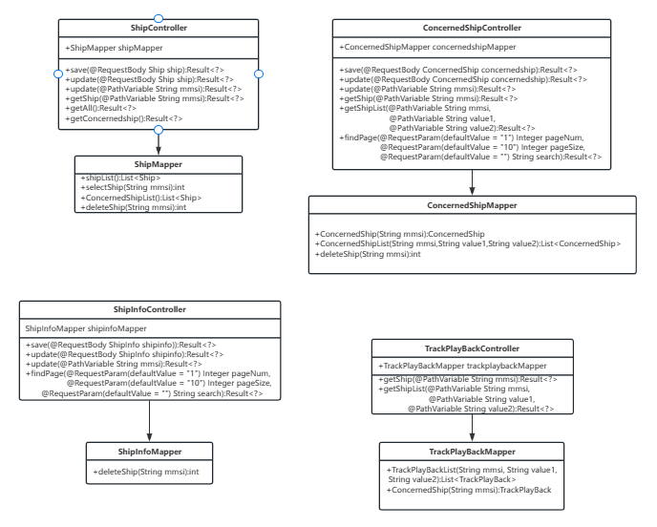
图4.1 系统功能类图

4.2系统功能实现详细介绍

4.2.1船舶监控功能实现
船舶监控功能本质上就是对数据库中的shiptrace表进行查询操作。首先，前端页面通过axios将get请求传入后台控制层，相关代码如图4.2所示（其中request是axios的实例，/map是控制层的URL路径，res.data是后台返回的船舶信息列表）。然后，控制层的接口调用服务层的函数，服务层的函数再调用数据访问层的接口方法对数据库进行查询操作，其中访问数据库是在数据访问层中使用Mybatisplus提供的BaseMapper接口以及自定义的方法实现的，相关代码如图4.3和图4.4所示（其中控制层getAll方法中调用了数据访问层的shipList方法，返回了船舶信息列表）。最后将查询到的结果返回给前端进行页面显示，进而完成船舶监控功能。功能实现流程图如图4.5所示。
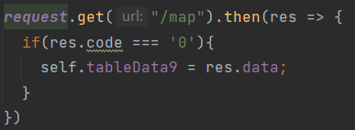
图4.2 get请求代码

图4.3 控制层函数代码

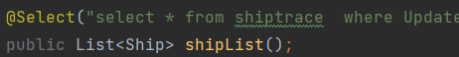
图4.4 接口函数代码

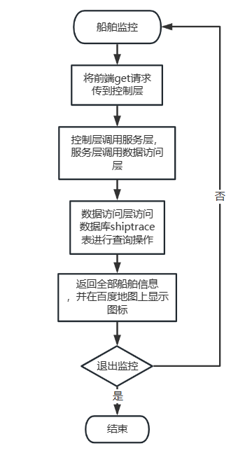
图4.5 船舶监控功能实现流程图

4.2.2关注列表功能实现
关注列表功能包含两个功能，一个是关注船舶功能，本质上就是对数据库中的concernedship表进行插入操作。
首先，前端页面上通过axios将包含船舶信息的post请求传入后台控制层，相关代码如图4.6所示（其中request是axios的实例，/concernedship是控制层的URL路径）。然后，控制层的接口调用服务层的函数，服务层的函数再调用数据访问层的接口方法对数据库进行插入操作，其中访问数据库是在数据访问层中使用Mybatisplus提供的BaseMapper接口以及自定义的方法实现的，相关代码如图4.7所示（其中控制层save方法中调用了数据访问层的insert方法，返回了船舶信息）。进而完成关注船舶功能。
另外一个是关注船舶列表显示功能，该功能主要涉及对数据库中的concernedship表的查询操作，前端发送所要查询的船舶信息给后台进行查询，该功能实现的代码与船舶监控功能类似，不再赘述。功能实现流程图如图4.8所示。
图4.6 post请求代码

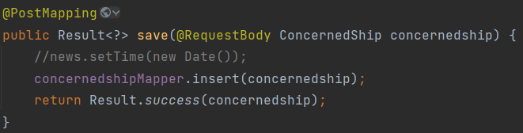
图4.7 控制层函数代码
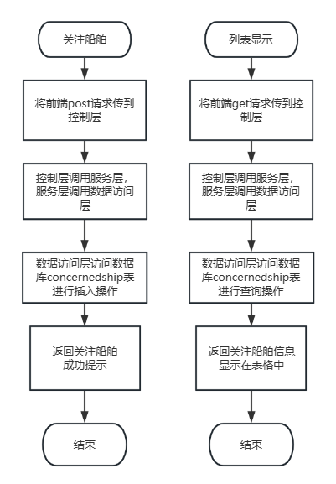
图4.8 关注列表功能实现流程图

4.2.3查看轨迹功能实现
查看轨迹功能本质上就是对数据库中的shiptrace表进行查询操作，前端页面上通过axios将包含船舶MMSI和查询时间的get请求传入后台控制层，控制层的接口调用服务层的函数，服务层的函数再调用数据访问层的接口方法对数据库进行查询操作，其中访问数据库是在数据访问层中使用Mybatisplus提供的BaseMapper接口以及自定义的方法实现的，该功能实现的代码与船舶监控功能类似，不再赘述。最后将查询到的结果返回给前端进行页面显示，从而完成查询轨迹功能。功能实现流程图如图4.9所示。
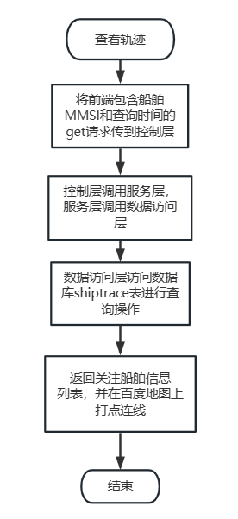
图4.9 查看轨迹功能实现流程图

4.2.4轨迹回放功能实现
轨迹回放功能本质上就是对数据库中的shiptrace表进行查询操作，前端页面上通过axios将包含船舶MMSI和查询时间的get请求传入后台控制层，控制层的接口调用服务层的函数，服务层的函数再调用数据访问层的接口方法对数据库进行查询操作，其中访问数据库是在数据访问层中使用Mybatisplus提供的BaseMapper接口以及自定义的方法实现的，该功能实现的代码与船舶监控功能类似，不再赘述。最后将查询到的结果返回给前端进行页面显示，从而完成轨迹回放功能。功能实现流程图如图4.10所示。

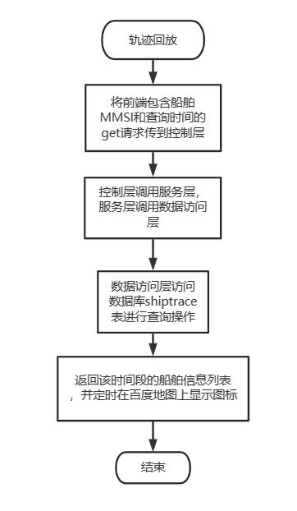
图4.10 轨迹回放功能实现流程图

4.2.5船舶信息功能实现
船舶信息功能本质上就是对数据库中的shipinfo表进行查询、更新、删除操作。前端页面上首先通过axios将get请求传入后台控制层，控制层的接口调用服务层的函数，服务层的函数再调用数据访问层的接口方法对数据库进行查询操作，该功能实现的代码与船舶监控功能类似，不再赘述。进而完成查询船舶信息并进行表格显示功能。
当点击“编辑”按钮时，通过axios将包含更新后的船舶信息的put请求传入后台控制层，相关代码如图4.11所示（其中request是axios的实例，/shipinfo是控制层的URL路径）。然后，控制层的接口调用服务层的函数，服务层的函数再调用数据访问层的接口方法对数据库进行更新操作，其中访问数据库是在数据访问层中使用Mybatisplus提供的BaseMapper接口以及自定义的方法实现的，相关代码如图4.12所示（其中控制层update方法中调用了数据访问层的updateById方法）。进而完成编辑和修正船舶信息的功能。
当点击“删除”按钮时，通过axios将包含要删除的船舶MMSI的delete请求传入后台控制层，相关代码如图4.13所示（其中request是axios的实例，/shipinfo是控制层的URL路径）。然后，控制层的接口调用服务层的函数，服务层的函数再调用数据访问层的接口方法对数据库进行删除操作，其中访问数据库是在数据访问层中使用Mybatisplus提供的BaseMapper接口以及自定义的方法实现的，相关代码如图4.14和图4.15所示（其中控制层update方法中调用了数据访问层的deleteShip方法）。进而完成删除某一个船舶信息的功能。功能实现流程图如图4.16所示。
图4.11 put请求代码

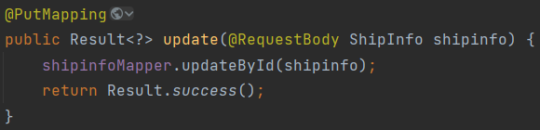
图4.12 控制层函数代码

图4.13 delete请求代码

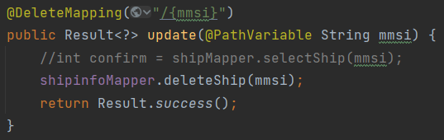
图4.14 控制层函数代码

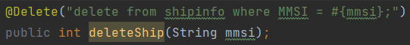
图4.15 接口函数代码

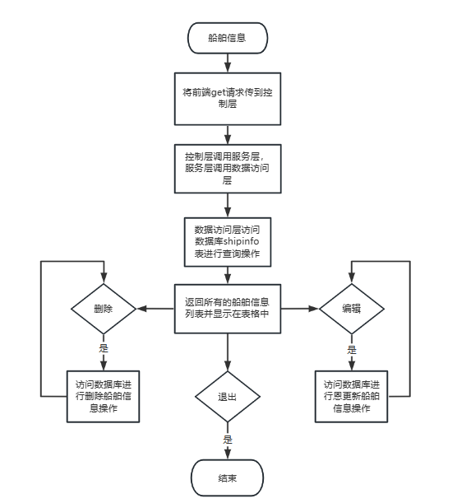
图4.16 船舶信息功能实现流程图

第5章 系统测试

5.1测试环境
测试方法采用黑盒测试，主要进行对基于AIS的船舶显示监控系统功能的测试，通过系统的自动运行，详细测试各个功能是否能正常使用。
测试环境为本地测试，用到的软硬件工具是笔记本电脑、Windows10、Edge浏览器、IntelliJ IDEA 2021.1.3开发工具。

5.2功能测试用例
（1）登录功能：
- 登录测试
用例序号 | uc_01 | 测试环境 | Win10 edge浏览器
测试用例描述 | 进入登录页面，输入监管人员的用户名和密码以及验证码，点击【登录】
输入/动作 | 期望的输出/响应 | 实际情况
输入正确有效的监管人员用户名和密码以及正确的验证码，点击【登录】 | 成功进入船舶监控主界面 | 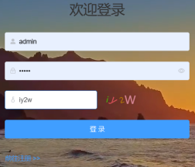  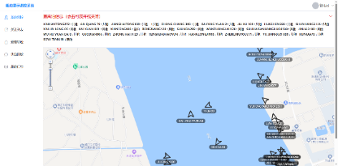
输入用户名不输入密码，点击【登录】 | 提示请输入密码字段 | 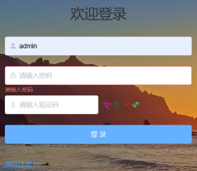
输入密码不输入用户名，点击【登录】 | 提示请输入用户名字段 | 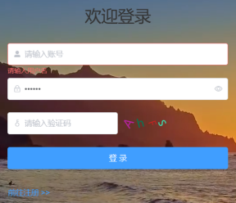
输入用户名和密码，未输入验证码，点击【登录】 | 提示请输入验证码字段 | 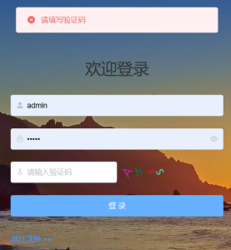
输入用户名和密码，输入错误的验证码，点击【登录】 | 提示验证码错误字段 | 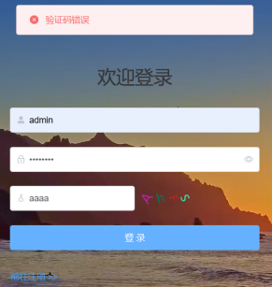
输入正确的用户名错误的密码，输入正确的验证码，点击【登录】 | 提示密码错误字段 | 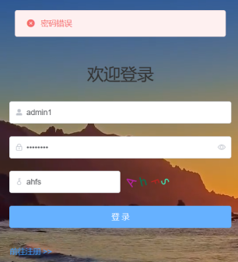
输入错误的用户名密码，输入正确的验证码，点击【登录】 | 提示系统异常字段 | 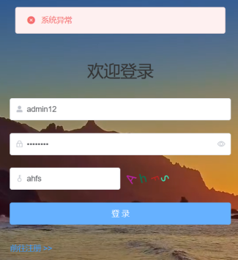

（2）注册功能：
- 注册测试
用例序号 | uc_02 | 测试环境 | Win10 edge浏览器
测试用例描述 | 进入注册页面，输入用户名、密码、密码，点击【注册】
输入/动作 | 期望的输出/响应 | 实际情况
输入未被使用过的用户名，且密码和确认密码内容一致，点击【注册】 | 返回登录页面，注册成功 | 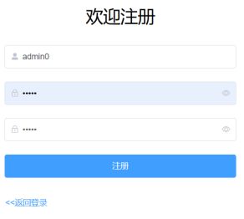  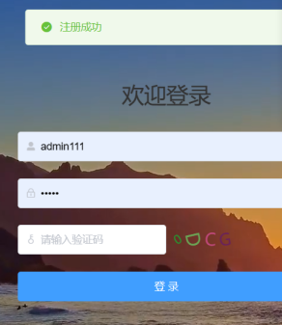
输入未被使用过的用户名，但密码和确认密码不一致，点击【注册】 | 注册失败，提示两次密码不一致 | 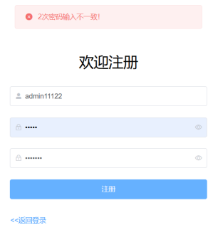
输入重复的用户名，密码和确认密码一致，点击【注册】 | 注册失败，提示用户名重复 | 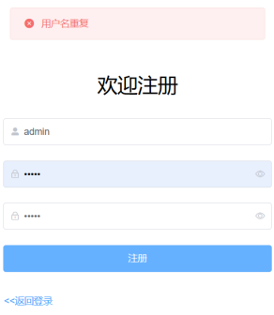

（3）船舶监控功能：
- 船舶监控测试
用例序号 | uc_03 | 测试环境 | Win10 edge浏览器
测试用例描述 | 进入船舶监控主界面，查看船舶信息随时间变化，左键点击船舶图标，右键点击船舶图标（选择关注船舶/取消关注/跟踪船舶/取消跟踪），点击靠离泊信息
输入/动作 | 期望的输出/响应 | 实际情况
查看船舶信息随时间变化 | 船舶信息随时间发生改变 | 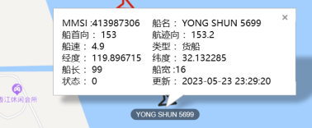  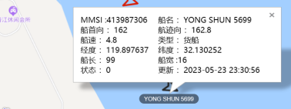
左键点击船舶图标 | 显示船舶属性标签 | 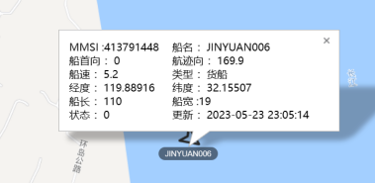
右键点击未关注船舶图标并选择关注船舶 | 显示关注成功 | 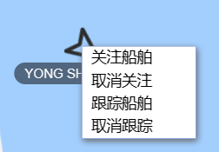  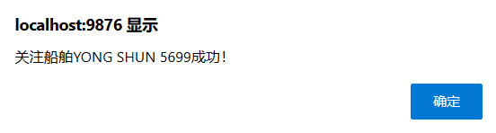
右键点击已关注船舶图标并选择关注船舶 | 提示该船舶已被关注 | 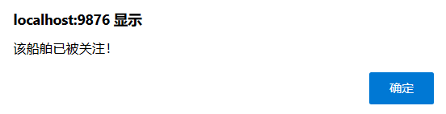
右键点击已关注船舶图标并选择取消关注 | 提示取消关注成功 | 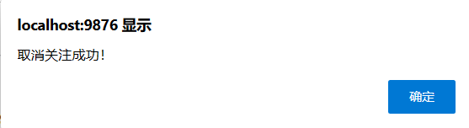
右键点击未关注船舶图标并选择取消关注 | 提示该船舶未被关注 | 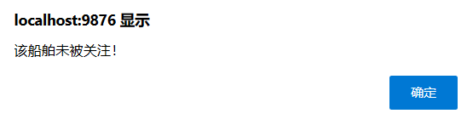
右键点击未跟踪船舶图标并选择跟踪船舶 | 船舶图标由黑色变为红色 | 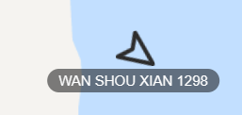  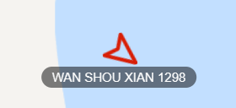
右键点击已跟踪船舶图标并选择取消跟踪 | 船舶图标由红色变为黑色 |   
点击靠离泊信息 | 已展开的信息栏由展开变为关闭；未展开的信息栏由关闭变为展开 | 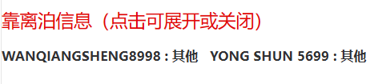    

（4）关注列表功能：
- 关注列表测试
用例序号 | uc_04 | 测试环境 | Win10 edge浏览器
测试用例描述 | 进入关注列表界面，点击【新增关注】进入新增关注页面；在搜索框输入MMSI/泊位/船名，点击【查询】；点击【取消关注】
输入/动作 | 期望的输出/响应 | 实际情况
点击【新增关注】，输入正确的且未关注的船舶的MMSI，点击【确定】 | 提示关注成功，并且在表格中显示该船舶信息 | 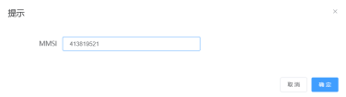  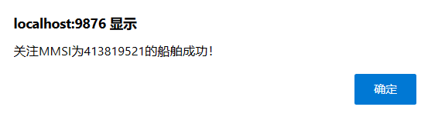  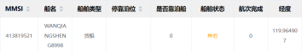
点击【新增关注】，输入正确的且已关注的船舶的MMSI，点击【确定】 | 提示该船舶已被关注 | 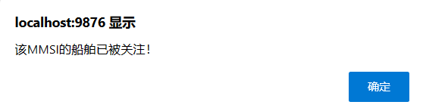
点击【新增关注】，输入错误的MMSI，点击【确定】 | 提示该船舶不存在 | 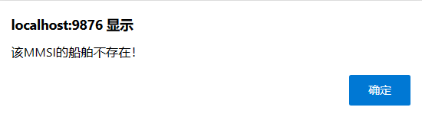
在搜索框输入模糊的MMSI,点击【查询】 | 可以模糊查询到该MMSI的船舶信息 | 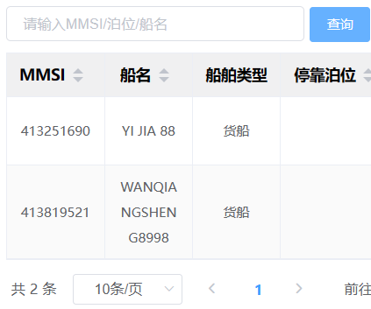  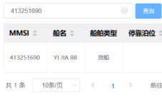
在搜索框输入模糊的船名,点击【查询】 | 可以模糊查询到该船名的船舶信息 |   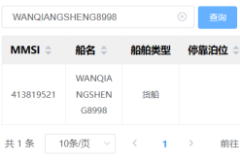
在搜索框输入模糊的泊位,点击【查询】 | 可以模糊查询到在该泊位的船舶信息 | 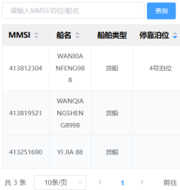  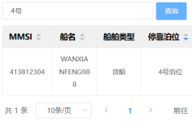
在表格【操作】列，点击【取消关注】 | 该行船舶信息从表格中删除 | 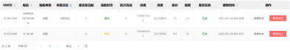  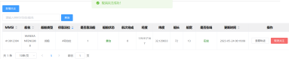

（5）查看轨迹功能：
- 查看轨迹测试
用例序号 | uc_05 | 测试环境 | Win10 edge浏览器
测试用例描述 | 进入查看轨迹界面，输入要查看的船舶的MMSI并选择要查看的时间段，点击【查询】；点击船舶位置点
输入/动作 | 期望的输出/响应 | 实际情况
输入正确的船舶的MMSI并选择要正确的时间段，点击【查询】 | 在百度地图上打出各个时间点的船舶位置点并连接成轨迹 | 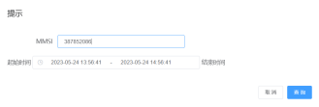  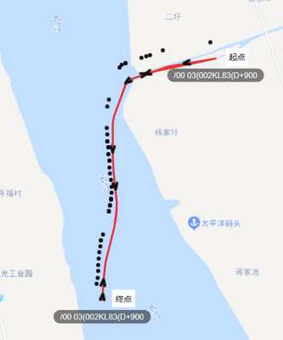
输入错误的船舶的MMSI并选择错误的时间段，点击【查询】 | 显示该船舶在改时间段没有航行记录 | 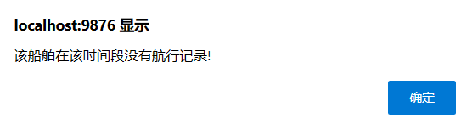
点击船舶位置点 | 显示跟时间相关的船舶属性标签 | 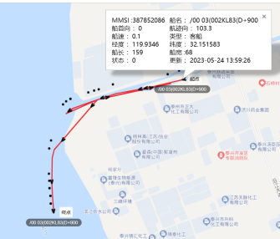  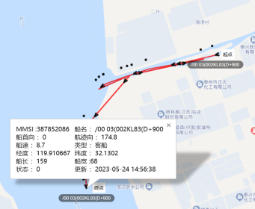

（6）轨迹回放功能：
- 轨迹回放测试
用例序号 | uc_06 | 测试环境 | Win10 edge浏览器
测试用例描述 | 进入轨迹回放界面，输入要查看的船舶的MMSI并选择要查看的时间段，点击【查询】；点击船舶图标点
输入/动作 | 期望的输出/响应 | 实际情况
输入正确的船舶的MMSI并选择要正确的时间段，点击【查询】 | 在百度地图上看到船舶图标动态移动 | 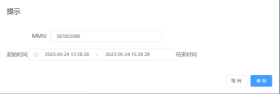  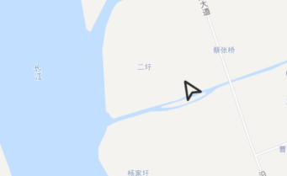  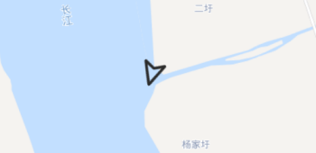  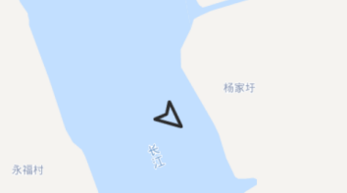
输入错误的船舶的MMSI并选择错误的时间段，点击【查询】 | 显示该船舶在改时间段没有航行记录 | 
点击船舶图标 | 显示跟时间相关的船舶属性标签 | 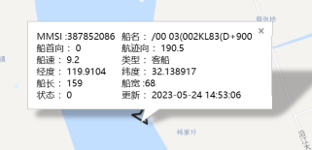  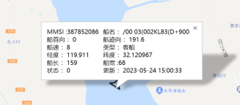

（7）船舶信息功能：
- 船舶信息测试
用例序号 | uc_07 | 测试环境 | Win10 edge浏览器
测试用例描述 | 进入船舶信息界面，在搜索框输入MMSI/船名，点击【查询】；点击【删除】；点击【编辑】
输入/动作 | 期望的输出/响应 | 实际情况
在搜索框输入模糊的MMSI,点击【查询】 | 可以模糊查询到该MMSI的船舶信息 | 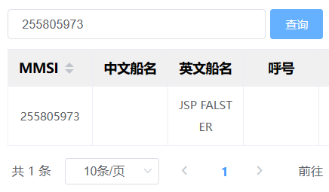
在搜索框输入模糊的船名,点击【查询】 | 可以模糊查询到该船名的船舶信息 | 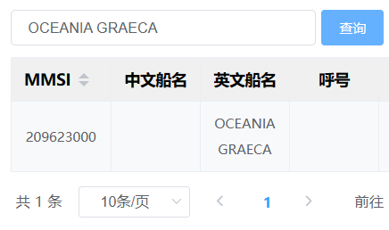
在表格【操作】列，点击【删除】 | 该行船舶信息从表格中删除，再次查询没有数据 | 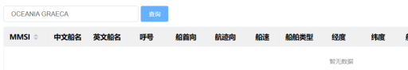
在表格【操作】列，点击【编辑】，在弹窗中修改船舶信息后点击【确定】 | 该行船舶信息在表格中更新成功 | 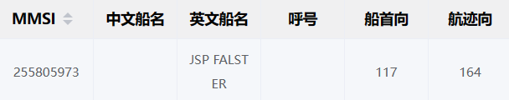  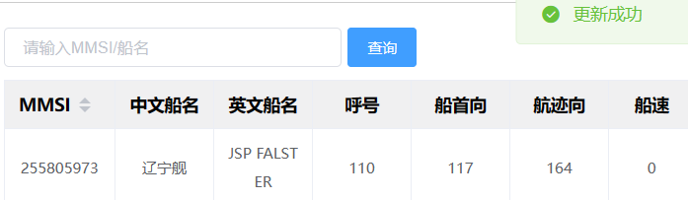

第6章 总结与展望
本系统是一个基于AIS的船舶显示监控系统，系统以Vue.js作为前端框架，使用Axios实现前后端通信，并利用Element Plus UI组件库实现前端Web页面。在系统后端部分，采用Spring Boot作为开发框架，并利用MyBatis Plus技术实现后端访问操作数据库。该系统主要实现的功能模块包括数据采集模块、编辑和修正船舶基本信息模块、定制船舶模块、GIS平台船舶显示模块等。
为了实现前后端的协作与数据交互，选择了Vue.js作为前端框架，并利用Axios库实现前后端的通信。Vue.js具有灵活的组件化开发方式，能够有效地组织前端代码并提高开发效率。Axios库则为我们提供了一种简洁而强大的方式来处理异步请求，使得前端与后端之间的数据交互更加便捷高效。
为了快速搭建用户界面，采用了Element Plus UI组件库，该组件库提供了丰富的UI组件和样式，可以使页面的开发更加高效。通过合理选择和配置组件，成功地实现了船舶信息的实时显示、船舶轨迹的绘制和船舶状态的监控等功能。
在后端部分，选择了Spring Boot作为开发框架。Spring Boot是一个轻量级的Java开发框架，具有简单易用、快速开发的特点。借助Spring Boot的便利，能够快速搭建后端服务，实现船舶信息的处理和业务逻辑的编写。
为了简化数据库操作，采用了MyBatis Plus技术。MyBatis Plus是一个基于MyBatis的ORM框架，能够简化数据库操作、提高开发效率。通过MyBatis Plus的封装，可以通过简单的代码实现对数据库的增删改查操作，减少了繁琐的SQL编写工作，提高了系统的可维护性和可扩展性。
本论文开发的是一个简易的基于AIS的船舶显示监控系统，通过系统测试，验证了系统的可行性和有效性。该系统能够为船舶监管人员提供一种全面而便捷的船舶监控方式，能够提高船舶运营的效率和安全性。
虽然在开发中受到诸多因素限制，不过好在系统的基本功能都成功实现，但仍存在一些地方需要改进。例如下面两个内容：
- 系统分析阶段没有考虑到未关注船舶在进行靠离泊时系统应给与显示或警告。
- 在实现船舶轨迹回放功能时没有考虑到多条船舶一起进行轨迹回放的情景，这在进行船舶相撞原因分析不能够很好地提供帮助，所有系统可能还有些欠缺。

参考文献
- 魏武财. 基于AIS的船舶实时监控系统的研究与实现[D].厦门大学,2008.
- 刘信文. 基于电子海图的分布式AIS船舶实时动态监控系统[D].大连海事大学,2012.
- Le Qi, Yuanyuan Ji. Ship Trajectory Data Compression Algorithms for Automatic Identification System: Comparison and Analysis[J]. Journal of Water Resources and Ocean Science,2020,9(2).
- 许振杰. 基于AIS与雷达的船舶监控系统研究与实现[D].南京邮电大学,2018.
- 李亮. 基于GPS/AIS/VHF的船舶实时动态监控系统[D].武汉理工大学,2007.
- Xin Hu. Application Status of Automatic Identification System (AIS) in Chinese Fishing Vessels[J]. Engineering Advances,2023,2(2).
- 黄文俊.基于Java语言的通讯网络计费系统设计[J].信息通信,2017(06):129-130.
- 刘鑫.物联网关键技术与应用浅谈[J].信息通信,2016(11):135-136.
- Kelly Peter. A novel technique to identify AIS transmissions from vessels which attempt to obscure their position by switching their AIS transponder from normal transmit power mode to low transmit power mode[J]. Expert Systems With Applications,2022,202.

- 柳邦声.AIS的发展及其对航运界的影响[J].
目录
摘 要 I
Abstract II
第1章 绪论 1
1.1 目的及意义 1
1.2 国内外研究现状 2
1.3 主要研究内容 2
第2章 需求分析 4
2.1功能需求分析 4
2.2业务流程分析 4
2.3非功能需求分析 5
2.4系统可行性分析 6
2.4.1技术可行性分析 6
2.4.2经济可行性分析 6
2.4.3运行可行性分析 6
第3章 系统设计 7
3.1系统结构设计 7
3.2系统界面设计 7
3.3功能模块设计 10
3.4数据库设计 11
第4章 系统功能具体实现 14
4.1系统功能实现的关键技术 14
4.1.1前后端数据交互 14
4.1.2后端访问操作数据库 14
4.2系统功能实现详细介绍 16
4.2.1船舶监控功能实现 16
4.2.2关注列表功能实现 17
4.2.3查看轨迹功能实现 19
4.2.4轨迹回放功能实现 19
4.2.5船舶信息功能实现 20
第5章 系统测试 23
5.1测试环境 23
5.2功能测试用例 23
第6章 总结与展望 31
参考文献 32
致 谢 34

- 青岛远洋船员学院学报,2002(02):65-68.
- 方淡玉,黄橙,王新辉.基于船舶六自由度运动的船舶航行安全实时监控系统研究[J].数字技术与应用,2013(06):24-25.
- 杨述全. 船舶动态监控系统的设计与实现[D].电子科技大学,2013.
- 黄海广,胡乃军,仇志金,孔祥伦,郭忠文.基于多源定位数据的实时船舶监控系统设计[J].中国海洋大学学报(自然科学版),2015,45(09):122-129.
- 秦培林,杜少华.基于云计算的船舶监控系统设计[J].舰船科学技术,2016,38(04):28-30.
- 贺银根,田堃,刘建朔.一种船舶远传监控系统的设计与应用研究[J].中国修船,2016,29(01):25-30.

致 谢
匆匆四年，转瞬即逝。大学时光是我人生中最难忘的阶段，无论是在理工二桥桥头感受的风霜雨雪，还是航海楼前迎来的秋叶凌香，无论是教室礼堂中拂面而来的春风，亦或是水运湖畔微凉的夏韵。这四年间，我结识了许多志同道合的伙伴，也学习到了许多前所未见的知识。回想起刚进入校园时的懵懂，初次编程时的笨拙，实验室中对程序出错的迷茫，以及实现成功后的喜悦，种种经历，历历在目，不胜枚举。如今，我已能独自完成毕业设计，取得了今天的成果，这离不开同学和老师无私的支持和帮助。
在毕业设计环节中，首先要感谢陈先桥老师悉心的指导和无私的陪伴。刚拿到毕设题目时，我还不知道从何处着手，后来老师给予我们帮助和指导，每当遇到困难和挫折时，老师总能凭借丰富的经验指引我们走向正确的方向。这次的毕业设计对我来说是一次全新的挑战，是我独立完成开发的过程，是尝试和探索新技术的机会，也是引领我不断前行的动力。从前端到后端，从代码到页面，洒下汗水的同时也收获颇深。
同时，我也要感谢物联网1902班这个大家庭，在过去的四年中，给了我家一般的温暖，在学习和生活中关心和照顾我。感谢我的室友们对我的理解和包容，感谢他们的陪伴和帮助。感谢社团伙伴们的大方和爽朗，让我的课余生活丰富多彩。感谢那些一直鼓励并与我共同进步的朋友们，我很感激在大学时光里有你们的陪伴。
最后，衷心感谢武汉理工大学，让我在这里度过了四年的学习时光。虽然余家头校区很小，但这里的人心凝聚，氛围甚好。我们常常在道路上挥手相互问候，在教室里碰头交流，在操场上并肩奋斗，在寝室里相互扶持。难忘的春夏秋冬，难忘的江城日月，最后，我衷心祝愿与我一同毕业的同学们功成名就，迈入美好的未来。

